斗门出入境边防检查站2022年斗门口岸
机房整体搬迁及升级改造需求文件
（承办单位或部门：执勤三队 需求编制人：执勤三队 ）

一、需求调查
（一）是否开展需求调查
□是
√否，原因：搬迁及升级改造目的清晰，施工清单准确
（二）需求调查情况
二、商务需求
（一）项目预算
人民币：￥510452.00
（二）交付（实施）的时间（期限）
自合同签订之日起60个日历日
（三）交付（实施）地点
斗门港口岸新货运综合楼以及斗门港口岸联检大楼一楼、二楼
（四）付款条件（进度和方式）
本项目按照货物类及服务类采购要求分两次验收并支付合同款：
1、合同签订后，主要设备（UPS主机、铅酸蓄电池、精密空调、供配电一体化柜体、市电模块、配电屏、机柜及配套、UPS分配模块、单排全封闭微模块系统）到货且相关技术参数符合采购要求并经开箱验收合格后，采购方向中标方支付中标合同总价的50%作为进度款；
2、项目按照项目集成要求全部完工且经试运行15天合格后进行竣工验收，竣工验收时采购人有权邀请本项目的其他投标人或者第三方机构参与验收，共同检验投标人所投产品性能指标以及UPS主机、铅酸电池组及电池监控系统与采购人现有系统对接能力，若不满足需求文件要求，采购方将依据相关法律规定维护自身权益。整个项目竣工验收合格后，中标方提供所有项目资料及符合支付合同款的所有资料给采购方，采购方15个工作日内支付剩余尾款。
（五）履约保证金
无
（六）供应商应具备的资格条件
投标人具有建设行政主管部门颁发的[电子与智能化工程]专业承包[二]级或以上资质。
（七）中小企业有关政策及采购标的对应的中小企业划分标准所属行业
1、专门面向中小企业
□是，参与本项目的承包人应当按照《政府采购促进中小企业发展管理办法》有关要求，出具规范格式的“中小企业声明函”。
√否，根据《政府采购促进中小企业发展管理办法》规定，对小型和微型企业的投标价格给予6%的扣除，对提供省级以上的监狱管理局、戒毒管理局（含新疆生产建设兵团）出具的属于监狱企业证明文件（扫描件）的，视同为小型和微型企业，对符合享受政府采购支持政策的残疾人福利单位条件且提供《残疾人福利性单位声明函》的，视同为小型和微型企业。
所属行业按照《关于印发中小企业划型标准规定的通知》（工信部联企业【2011】300号）结合项目实际确定。
（八）包装和运输（见需求文件）
（九）售后服务（见需求文件）
（十）保险（无）
（十一）其他商务要求（见需求文件）

三、技术要求
（一）项目基本概况
斗门出入境边防检查站负责担负着斗门港对外开放口岸出入境人员、船舶的边防检查、监护工作任务。
现斗门口岸机房位于斗门港联检大楼二楼，由于建设已久，存在办公环境差、设备线路老旧、部分墙体存在开裂漏水，无保安24小时值守等实际情况，虽经多次维修，现口岸机房区域仍存在严重安全隐患。目前斗门口岸货运综合楼（以下简称综合楼）已竣工，综合楼办公环境好，且有保安24小时值守，在综合楼建设初期，已在其二楼位置预留了新机房位置。
本项目严格按照国家最新机房建设标准在综合楼二楼预留位置建设一个安全可靠、节能高效、集防雷、气体消防、动力环境监测、供电监测、精密空调监测、视频监控系统监测等功能为一体且具备可扩充性的单排全封闭微模块机房。同时将现斗门港联检大楼二楼机房内现有的IT基础设备如网络安全系统、网络传输系统、 监控存储系统、电话语音系统、对讲集群系统、视频会议系统等整体搬迁至综合楼、统一整合入新建设的机房。本项目完成后，现口岸联检大楼区域仅保留一个UPS供电房、现勤务值班室内保留梅沙、公安、视频、互联网等二级接入节点供斗门港客运口岸办公、查验及应急保障使用，其余梅沙、公安、视频存储等核心设备及重要网络节点集中整合在新机房。
（二）具体内容和标准（见需求文件）
（三）人员要求（见需求文件）
（四）项目验收（见需求文件）
（五）设备技术要求（见需求文件）
四、具体清单和技术参数（见需求文件）

附机房图纸：
现状平面图：
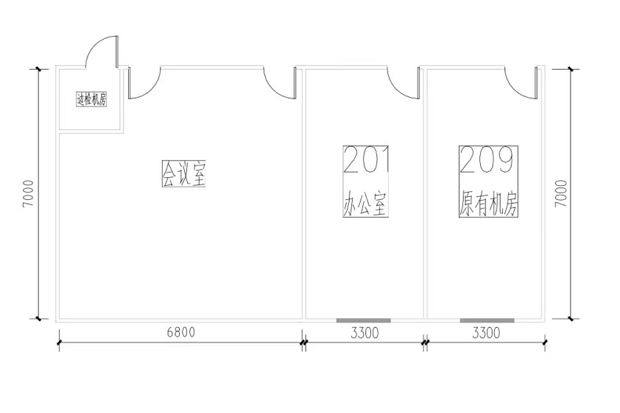

改造后平面图：
